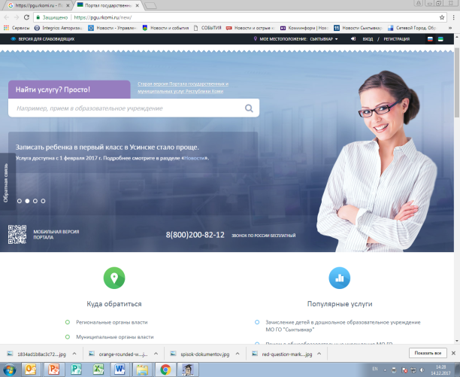
7
Заявление, поданное в электронном виде, попадает в единую электронную очередь, формируемую в едином реестре заявлений в системе «Е-услуги. Образование», в которой заявлению присваивается регистрационный номер.
1
Зарегистрируйтесь на Портале госуслуг и посетите Центр обслуживания (офисы «Мои документы») для подтверждения учётной записи до 29 января 2018 года.
2
Зайдите на Портал госуслуг Республики Коми: www.pgu.rkomi.ru.
Услуга будет доступна с 08.00 часов 30 января 2018 года.
3
Выберите в разделе «Популярные услуги» услугу «Прием граждан в общеобразовательные организации на территории МО ГО «Сыктывкар».
4
Внесите запрашиваемую информацию: данные о заявителе, данные о ребенке, адрес регистрации ребенка, выберите общеобразовательную организацию, за которой закреплен адрес регистрации ребенка.
Нажмите кнопку «Отправить».
5
В течение 3 рабочих дней со дня регистрации заявления с использованием портала Госуслуг представьте в муниципальную общеобразовательную организацию оригиналы документов для подтверждения поданного заявления.
6
Через 7 рабочих дней после подачи заявления узнайте через Портал госуслуг Республики Коми результат рассмотрения заявления по регистрационному номеру.
С 08.00 часов 30 января 2018 г.
подать заявление о приеме в 1 класс в электронном виде можно через Портал госуслуг Республики Коми
www.pgu.rkomi.ru

